Rapport de projet

- Présentation du contexte

Suivi de poids / alimentation :

Lors de l’adoption d’un chiot, la surveillance de la bonne prise de poids lors des premières semaines est importante. Les quantités d’aliments donnés doivent être ajustées pour que la prise de poids ne soit pas trop importante ou au contraire trop faible. Cet outil permettra un suivi précis des quantités d’aliments distribués et du poids pris par l’animal.

Lorsqu’il se rendra sur le module, l’utilisateur devra sélectionner l’un de ses chiens pour entrer sur sa fiche.

Il pourra alors entrer un repas en sélectionnant le jour et l’heure de celui-ci. Il spécifiera la quantité en grammes distribuée et la marque de croquettes utilisée (il pourra ajouter ses propres marques dans l’application).

Parallèlement aux repas, l’utilisateur pourra effectuer des relevés de poids. Il choisira le jour de la pesée et entrera le poids relevé.

La troisième chose accessible concernera les statistiques sur ces données. On pourra voir l’évolution des chiffres sur un graphique. Une courbe de poids et une courbe de quantités seront affichées.

- Présentation des objectifs

Les objectifs sont de pouvoir rentrer les repas et les prise de poids des chiens des utilisateurs. Il faut aussi pouvoir consulter l'historique des repas et des prises de poids des chiens. Ensuite consulter les statistiques des repas et des prises de poids.

- Diagramme des cas d'utilisations

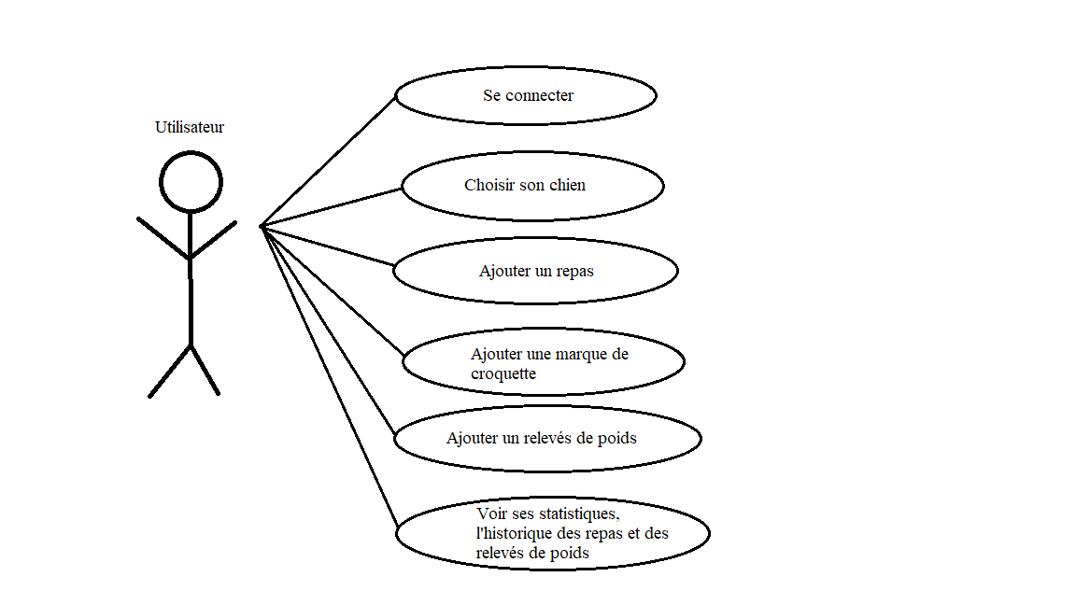

- Fonctionnalitées

  - Ajouter un repas

Aller sur la page menu.html avec le chemin '' /menu ''.
Le système affiche une page avec des boutons.
Cliquez sur le bouton Repas
Le système vas afficher repas.html
Remplir la date, l'heure, la quantité et la marque de croquette.
Cliquez sur Enregistrer.
Le système va afficher menu.html

- Ajouter une marque de croquette

Aller sur la page menu.html avec le chemin '' /menu ''.
Le système affiche une page avec des boutons.
Cliquez sur le bouton Repas.
Le système vas afficher repas.html
Remplir la date, l'heure, la quantité et la marque de croquette.
Cliquez sur Enregistrer.
Le système va afficher menu.html

- Ajouter un relevé de poids

Aller sur la page menu.html avec le chemin '' /menu ''.
Le système affiche une page avec des boutons.
Cliquez sur le bouton Repas
Le système vas afficher repas.html
Remplir la date, l'heure, la quantité et la marque de croquette.
Cliquez sur Enregistrer.
Le système va afficher menu.html

- Voir les statistiques

Demande la page menu.html avec le chemin '' /menu ''.
Le système affiche une page avec des boutons.
Cliquez sur le bouton Statistiques
Le système vas afficher statistiques.html

- MCD

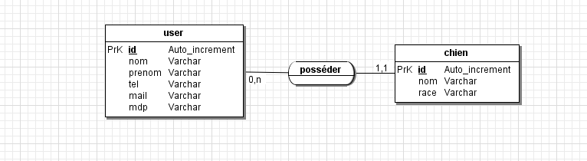

- Structure MongoDB
